Муниципальное бюджетное дошкольное образовательное учреждение детский сад «Малинка» с. Кытманово

Свеча горит
Творческий проект

Автор проекта:
Таусенева Ольга Алексеевна
музыкальный руководитель
МБДОУ детский сад «Малинка»

с. Кытманово
2026
Содержание
1.Введение_______________________________________________________3
2.Основная часть__________________________________________________5
3.Заключение ____________________________________________________ 7
4.Список литературы_______________________________________________9

Введение
Танец дарит человеку возможность обрести гармонию и подарить заряд энергии и здоровья организму в целом. Уже давно доказано благотворное влияние занятий танцами на самочувствие человека, не только психологическое, но и на физическое.
О пользе танца для здоровья человека:
• Улучшение общего физического состояния человека;
• Улучшение состояния сердца и легких;
• Возможность управлять своим весом;
• Выработка чёткой координации движений;
• Придание телу гибкости.
На эмоциональное состояние человека танец влияет следующим образом:
• Улучшение эмоционального состояния;
• Повышение самооценки;
• Повышение уверенности в себе и самоуважения;
Танцы являются прекрасным способом оставлять в форме людей разных возрастов. Занятие танцами - это новые ощущения и новые открытия. Если можно красиво двигаться, значит, можно красиво жить!
Актуальность:
Тип проекта:
• По количеству участников – групповой
• По направленности – творческий
• По длительности — среднесрочный
Участники проекта:
• дети подготовительной группы
• музыкальный руководитель
Временные рамки: 1,5 месяца (01.04.2026г – 29.05.2026г)
Цель: научить детей слушать музыку, ритмично двигаться, чувствовать сцену и сформировать танцевальные навыки, способствующие здоровью и раскрепощению.
Задачи:
Образовательные: Обучить элементам эстрадного танца, ритмике, умению двигаться под разный темп музыки.
Развивающие: Развить танцевальное творчество, координацию движений, чувство ритма и пространственное ориентирование.
Воспитательные: Воспитать уверенность в себе, эмоциональность, художественный вкус и культуру поведения на сцене.
Этапы реализации проекта:
1. Подготовительный 01.04. 2026г – 05. 04.2026г
2. Основной 06.04.2026г – 27.05.2026г
3. Итоговый 28.05.2026г – 29.05.2026г
Методы и приёмы реализации проекта:
Наглядные - наблюдение, показ, образец.
Словесные – вопросы, пояснение, поощрение.
Практические – показ способов действия (общий и индивидуальный).

Ожидаемые результаты:

Дети освоят базовые движения эстрадной хореографии.
Повысится уровень эмоциональной отзывчивости на музыку.
Снизится зажатость, дети станут увереннее чувствовать себя на сцене.
Подготовительный этап.
1.Изучение информации о постановках детских танцев в сети Интернет.
2.Подготовка музыкального материала для работы.
3.Подготовка атрибутов для танца.

Основной этап. Фотоотчёт проекта «Танец с лентами»

1.Просмотр имеющихся в сети Интернет подобных танцевальных композиций.
2.Разучивание движений танца. (Рис.1 - Рис.12)

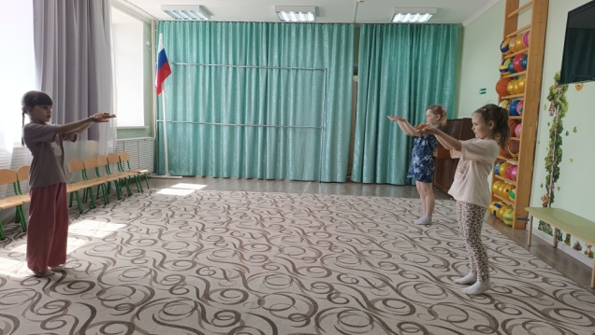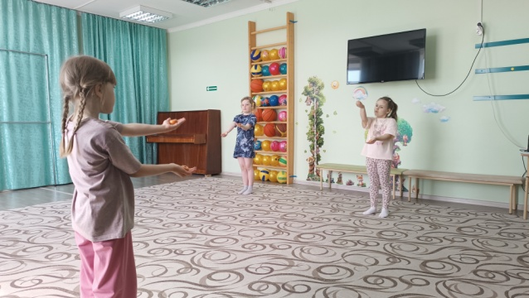

Рис.1 Рис.2
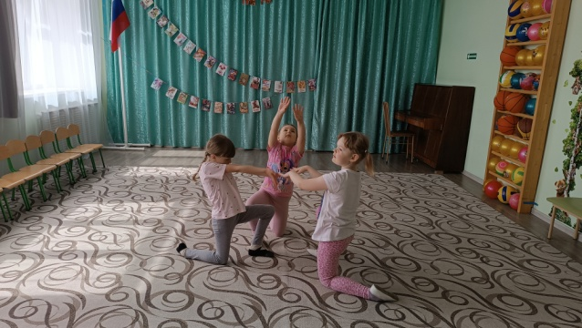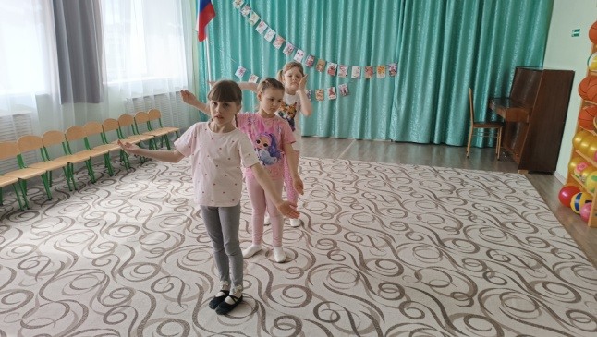

Рис.3 Рис.4 Р 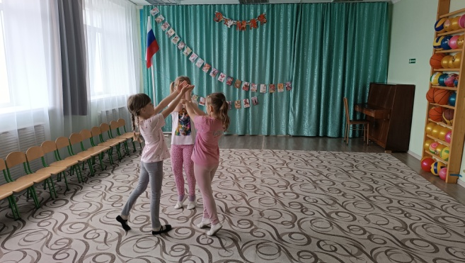 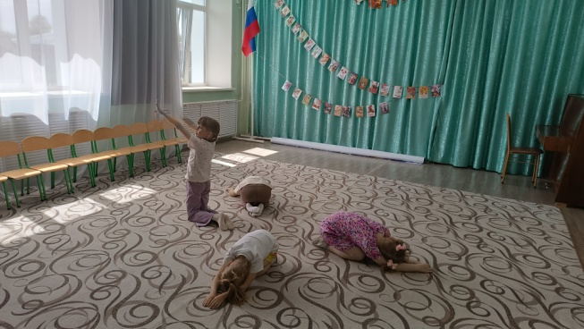

Рис. 5 Рис. 6
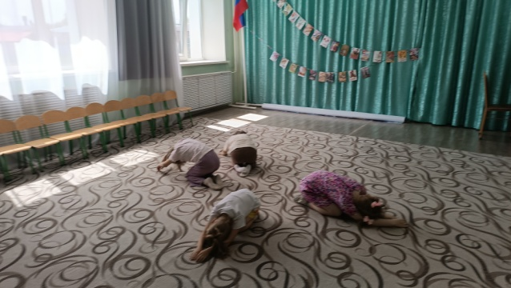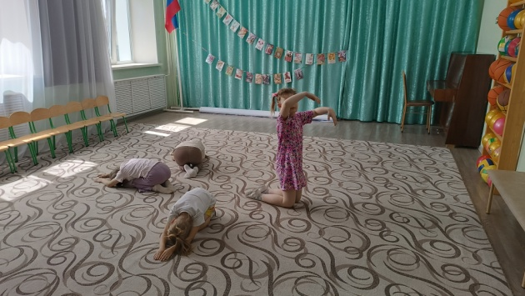

Рис. 7 Рис. 8
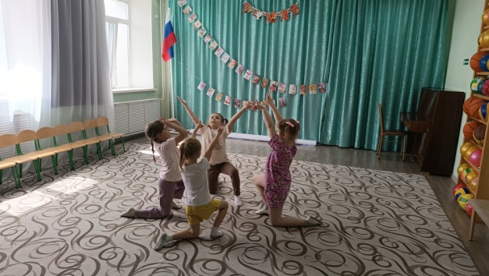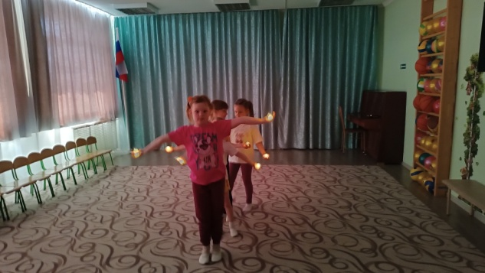

Рис. 9 Рис. 10
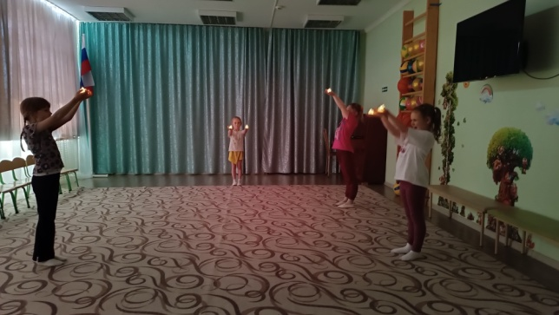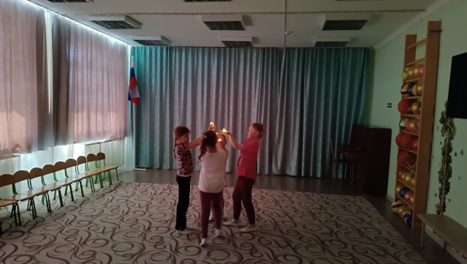
Рис.11
Рис.12
Фото Таусеневой О.А.

Заключение
Выпускной утренник
Танец «Свеча горит» стал украшением выпускного праздника в нашем детском саду. Участникам очень понравилась таинственная атмосфера и горящие свечи при исполнении танца на мероприятии, все очень старались, чтобы движения выполнялись в соответствии с музыкой, красиво и очень плавно, поэтому номер получился трогательным и интересным.

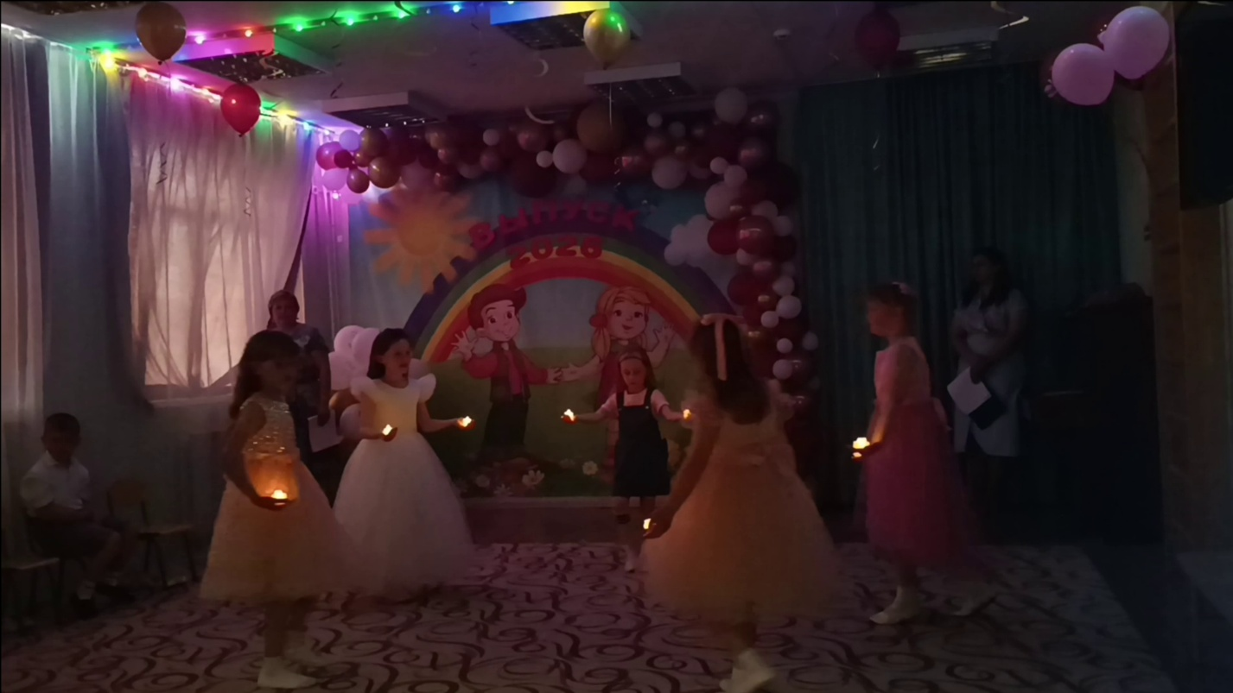

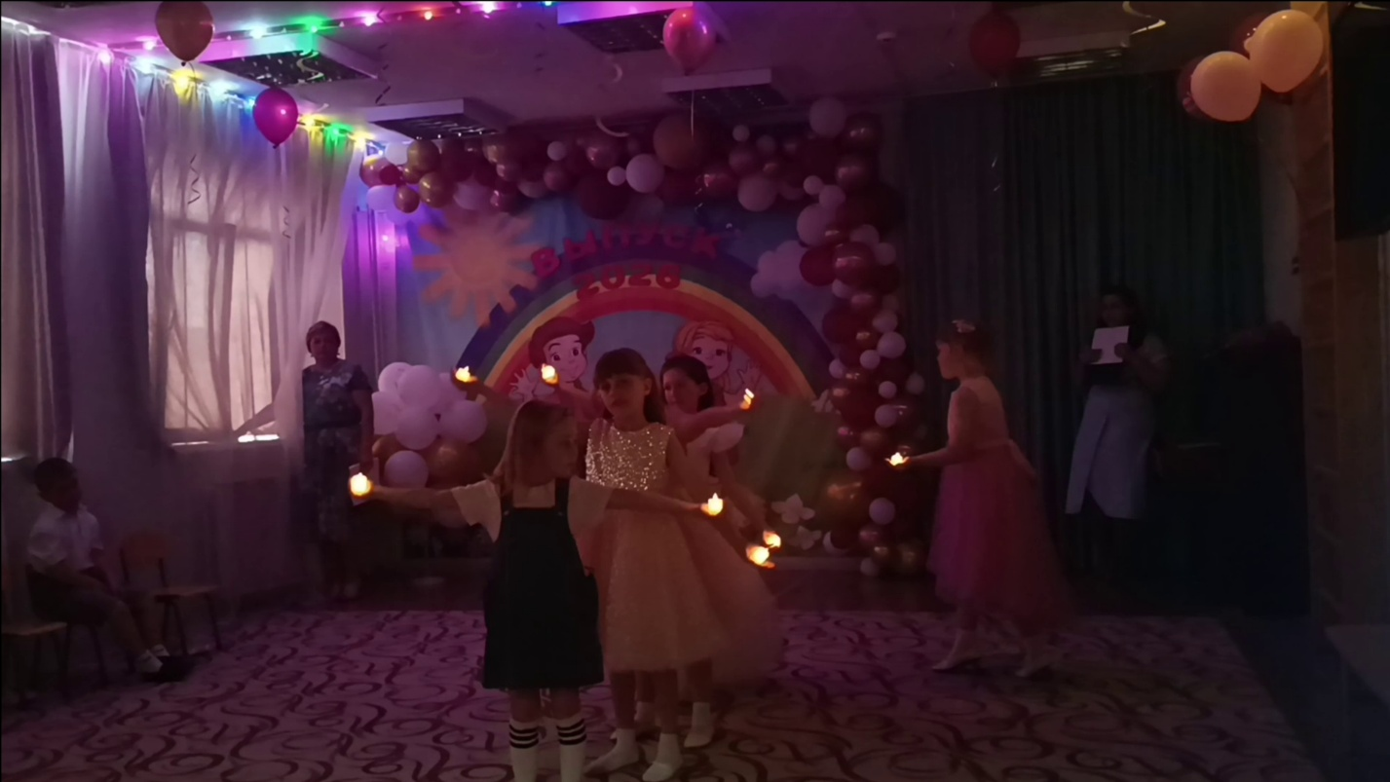
Рис. 13
Фото Таусеневой О. А.

Список литературы:
1. Буренина А. И. Ритмическая мозаика: (Программа по ритмической пластике для детей дошкольного и младшего школьного возраста) 2-е издание, испр. и доп. – Спб: ЛОИРО, 2000.
2. Барышникова Т. К. Азбука хореографии, М.: Айрис-Пресс, 1999.
3. Горшкова В. Г. Учимся танцевать. Путь к творчеству Москва 1993.
4. Громова О. Н. Ритмика. Пособия для детского сада, Санкт-Петербург. 2000
5. Зарецкая Н. В., Роот З. Я. Танцы в детском саду, - 2-е изд. – М.: Айрис-пресс, 2004.
6. Никитин В. Ю. Мастерство хореографа в современном танце ГИТИС, 2013
7. Руднева С. Д., Фиш Э. М. Ритмика. Музыкальное движение. Москва 1972.

